Об утверждении проекта (схемы) зонирования земель, границ оценочных зон и поправочных коэффициентов к базовым ставкам платы за земельные участки города Тайынша и сельских населенных пунктов Тайыншинского района Северо-Казахстанской области
Решение маслихата Тайыншинского района Северо-Казахстанской области от 16 апреля 2020 года № 356. Зарегистрировано Департаментом юстиции Северо-Казахстанской области 27 апреля 2020 года № 6273
В соответствии с пунктом 2 статьи 8, пунктом 1 статьи 11 Земельного кодекса Республики Казахстан от 20 июня 2003 года, подпунктом 13) пункта 1 статьи 6 Закона Республики Казахстан от 23 января 2001 года "О местном государственном управлении и самоуправлении в Республике Казахстан" маслихат Тайыншинского района Северо-Казахстанской области РЕШИЛ:
1. Утвердить проект (схему) зонирования земель, границы оценочных зон и поправочные коэффициенты к базовым ставкам платы за земельные участки города Тайынша Тайыншинского района Северо-Казахстанской области, согласно приложениям 1, 2, 3 к настоящему решению.
2. Утвердить поправочные коэффициенты к базовым ставкам платы за земельные участки сельских населенных пунктов Тайыншинского района Северо-Казахстанской области согласно приложению 4 к настоящему решению.
3. Настоящее решение вводится в действие по истечении десяти календарных дней после дня его первого официального опубликования.
Председатель  сессии маслихата  Тайыншинского района  Северо-Казахстанской области | К.Шарипов
Секретарь маслихата  Тайыншинского района  Северо-Казахстанской области | К.Шарипов
Приложение 1 к решению маслихата Тайыншинского района Северо-Казахстанской области от 16 апреля 2020 года № 356
Проект (схема) зонирования земель города Тайынша Тайыншинского района Северо-Казахстанской области

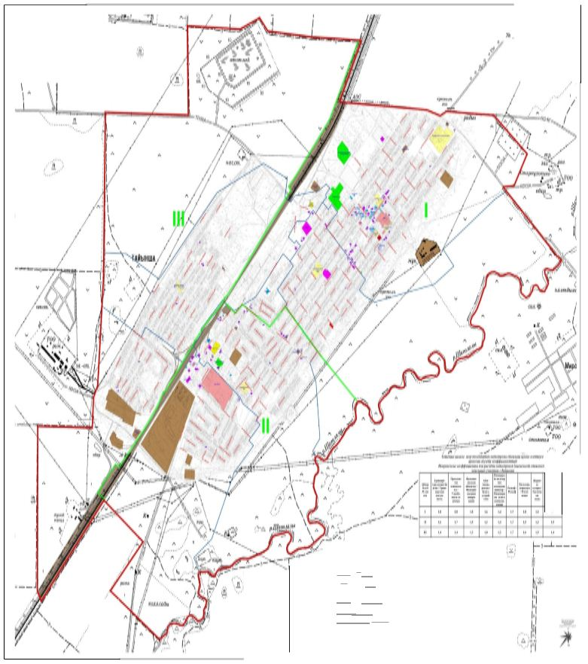

Приложение 2 к решению маслихата Тайыншинского района Северо-Казахстанской области от 16 апреля 2020 года № 356
Границы оценочных зон города Тайынша Тайыншинского района Северо-Казахстанской области
№ зоны | Описание границ зоны
1 | Занимает северо-восточную часть земельного массива города Тайынша. Граница зоны начинается с западной стороны от полосы отвода железной дороги по границе населенного пункта с северной и восточной стороны зоны. С юго-восточной стороны граница зоны проходит по руслу реки Шагалалы, являющейся границей города. В юго-западной части зоны граница проходит по улицам - отклоняясь к северо-западу от реки Шагалалы напротив переулка Строительного, проходит по переулку Строительному до пересечения с улицей Пролетарская, продолжается к юго-западу по улице Пролетарская до пересечения с улицей Магжана Жумабаева, по улице Магжана Жумабаева - до пересечения с улицей Дистанционная, по улице Дистанционная проходит до поворота улицы с южной стороны ХПП до железнодорожных путей, пересекает их и, проходя с западной стороны полосы отвода железной дороги (включительно), замыкается на границе населенного пункта.
2 | Занимает юго-восточную часть земельного массива города Тайынша. Граница зоны начинается с северо-западной стороны по западной стороне полосы отвода железной дороги (включительно), пересекает полосу отвода в районе южной части ХПП, проходит вдоль южной границы ХПП до улицы Дистанционная. Далее северо-восточная граница зоны проходит по улицам - в северо-восточном направлении по улице Дистанционна, до пересечения с улицей Магжана Жумабаева, в юго-восточном направлении по улице Магжана Жумабаева - до пересечения с улицей Пролетарской, продолжается по улице Пролетарская до пересечения с переулком Строительным, проходит по переулку Строительному до конца переулка и, пересекая по прямой пастбищный массив, доходит до пересечения с рекой Шагалалы. Юго-восточная граница зоны проходит по руслу реки Шагалалы (являющаяся границей города), юго-западная сторона оценочной зоны также определена границей города, заканчивается пересечением полосы отвода железной дороги замыкаясь на ее западной границе.
3 | Занимает западную часть земельного массива города Тайынша. Граница зоны начинается с южной стороны от полосы отвода железной дороги по границе населенного пункта с западной и северной стороне. В северо-восточной части граница оценочной зоны продолжается по западной границе отвода железной дороги, замыкаясь на границе населенного пункта.
Приложение 3 к решению маслихата Тайыншинского района Северо-Казахстанской области от 16 апреля 2020 года № 356
Поправочные коэффициенты к базовым ставкам платы за земельные участки города Тайынша Тайыншинского района Северо-Казахстанской области
№ зон п/п | Транспортная доступность | УдалҰнность от центра | Функциональное зонирование | Благоустройство | Инженерные сети и коммуникации | Рельеф | Озеленение | Грунтовые воды | Средний коэффициент
1 | 1,8 | 2,0 | 1,8 | 1,6 | 1,4 | 1,7 | 1,8 | 1,2 | 1,7
2 | 1,6 | 1,7 | 1,5 | 1,3 | 1,4 | 1,7 | 1,5 | 1,3 | 1,5
3 | 1,4 | 1,4 | 1,3 | 1,0 | 1,2 | 1,7 | 1,6 | 1,5 | 1,4
Приложение 4 к решению маслихата Тайыншинского района Северо-Казахстанской области от 16 апреля 2020 года № 356
Поправочные коэффициенты к базовым ставкам платы за земельные участки сельских населенных пунктов Тайыншинского района Северо-Казахстанской области
Название населенного пункта | Коэффициент, относительно функциональных зон:
 | Жилищная зона | Социальная зона | Коммерческая зона | Иная зона
Абайский сельский округ
село Карагаш | 1,0 | 1,11 | 1,22 | 1,11
село Калиновка | 0,95 | 1,05 | 1,16 | 1,05
село Константиновка | 0,94 | 1,04 | 1,14 | 1,04
село Тапшил | 0,9 | 1,0 | 1,1 | 1,0
Алаботинский сельский округ
село Аккудык | 1,03 | 1,14 | 1,25 | 1,14
село Золоторунное | 0,93 | 1,03 | 1,13 | 1,03
село Талдыколь | 0,92 | 1,02 | 1,12 | 1,02
село Целинное | 0,92 | 1,02 | 1,12 | 1,02
Амандыкский сельский округ
село Амандык | 1,04 | 1,16 | 1,28 | 1,16
село Жанадаур | 0,94 | 1,04 | 1,14 | 1,04
село Ильичевка | 1,0 | 1,11 | 1,22 | 1,11
село Аймак | 1,0 | 1,11 | 1,22 | 1,11
Большеизюмовский сельский округ
село Большой Изюм | 1,08 | 1,2 | 1,32 | 1,2
село Новоприречное | 0,95 | 1,06 | 1,17 | 1,06
село Октябрьское | 0,92 | 1,02 | 1,12 | 1,02
село Северное | 0,92 | 1,02 | 1,12 | 1,02
Донецкий сельский округ
село Донецкое | 1,0 | 1,11 | 1,22 | 1,11
село Белоярка | 0,94 | 1,04 | 1,14 | 1,04
село Краснокиевка | 0,95 | 1,05 | 1,16 | 1,05
село Озерное | 0,94 | 1,05 | 1,15 | 1,05
село Подольское | 0,94 | 1,05 | 1,15 | 1,05
Драгомировский сельский округ
село Драгомировка | 1,05 | 1,17 | 1,29 | 1,17
село Ивангород | 0,96 | 1,07 | 1,18 | 1,07
село Любимовка | 0,95 | 1,06 | 1,17 | 1,06
село Обуховка | 0,98 | 1,09 | 1,2 | 1,09
Зеленогайский сельский округ
село Зеленый Гай | 1,04 | 1,16 | 1,28 | 1,16
село Новогречановка | 0,95 | 1,06 | 1,17 | 1,06
Келлеровский сельский округ
село Келлеровка | 1,09 | 1,21 | 1,33 | 1,21
село Богатыревка | 0,95 | 1,06 | 1,17 | 1,06
село Кременчуг | 0,97 | 1,08 | 1,19 | 1,08
Кировский сельский округ
село Кирово | 1,03 | 1,14 | 1,25 | 1,14
село Агроном | 0,93 | 1,03 | 1,13 | 1,03
село Восточное | 0,91 | 1,01 | 1,11 | 1,01
село Ильич | 0,94 | 1,05 | 1,15 | 1,05
село Мирное | 0,91 | 1,01 | 1,11 | 1,01
село Трудовое | 0,9 | 1,0 | 1,1 | 1,0
Краснополянский сельский округ
село Красная Поляна | 1,04 | 1,15 | 1,27 | 1,15
село Глубокое | 0,92 | 1,02 | 1,12 | 1,02
село Доброжановка | 0,93 | 1,03 | 1,13 | 1,03
село Краснодольск | 0,93 | 1,03 | 1,13 | 1,03
село Озерное | 0,95 | 1,06 | 1,17 | 1,06
село Степное | 0,92 | 1,02 | 1,12 | 1,02
село Черниговка | 0,93 | 1,03 | 1,13 | 1,03
село Южное | 0,93 | 1,03 | 1,13 | 1,03
Летовочный сельский округ
село Летовочное | 1,04 | 1,16 | 1,28 | 1,16
село Подлесное | 0,94 | 1,05 | 1,15 | 1,05
село Горькое | 0,95 | 1,06 | 1,17 | 1,06
село Краснокаменка | 0,95 | 1,06 | 1,17 | 1,06
село Мадениент | 0,93 | 1,03 | 1,13 | 1,03
село Талап | 0,94 | 1,04 | 1,14 | 1,04
Мироновский сельский округ
село Мироновка | 1,04 | 1,15 | 1,27 | 1,15
село Виноградовка | 0,93 | 1,03 | 1,13 | 1,03
село Заречное | 0,95 | 1,06 | 1,17 | 1,06
село Надежденка | 0,91 | 1,01 | 1,11 | 1,01
Рощинский сельский округ
село Рощинское | 1,04 | 1,16 | 1,28 | 1,16
село Макашевка | 0,98 | 1,09 | 1,2 | 1,09
село Сарыбай | 0,91 | 1,01 | 1,11 | 1,01
село Комсомолец | 0,91 | 1,01 | 1,11 | 1,01
село Крамоторовка | 0,92 | 1,02 | 1,12 | 1,02
село Октябрьское | 0,92 | 1,02 | 1,12 | 1,02
село Димитровка | 0,91 | 1,01 | 1,11 | 1,01
Тендыкский сельский округ
село Тендык | 1,02 | 1,13 | 1,24 | 1,13
село Кантимировское | 0,94 | 1,04 | 1,14 | 1,04
село Котовское | 0,94 | 1,04 | 1,14 | 1,04
Тихоокеанский сельский округ
село Тихоокеанское | 1,02 | 1,13 | 1,24 | 1,13
село Шункырколь | 0,94 | 1,05 | 1,15 | 1,05
село Алабота | 0,91 | 1,01 | 1,11 | 1,01
Чермошнянский сельский округ
село Чермошнянка | 1,06 | 1,18 | 1,3 | 1,18
село Бахмут | 0,94 | 1,04 | 1,14 | 1,04
село Леонидовка | 1,0 | 1,11 | 1,22 | 1,11
село Нагорное | 0,94 | 1,04 | 1,14 | 1,04
село Многоцветное | 0,95 | 1,06 | 1,17 | 1,06
село Ново-Ивановка | 0,94 | 1,05 | 1,15 | 1,05
село Тенис | 0,93 | 1,03 | 1,13 | 1,03
Чкаловский сельский округ
село Чкалово | 1,12 | 1,24 | 1,36 | 1,24
село Петровка | 1,03 | 1,14 | 1,25 | 1,14
село Новоберезовка | 0,92 | 1,02 | 1,12 | 1,02
Яснополянский сельский округ
село Ясная Поляна | 1,05 | 1,17 | 1,29 | 1,17
село Вишневка | 1,0 | 1,11 | 1,22 | 1,11
село Дашка Николаевка | 0,94 | 1,04 | 1,14 | 1,04
село Новодворовка | 0,95 | 1,06 | 1,17 | 1,06

© 2012. РГП на ПХВ «Институт законодательства и правовой информации Республики Казахстан» Министерства юстиции Республики Казахстан

